Схема разметки Skoda десктопная версия

- Сквозная форма «Обратный звонок» (в боковом меню, ссылка в подвале «Обратная связь» и кнопка) http://slave.skoda-dws.ru/about/contacts/
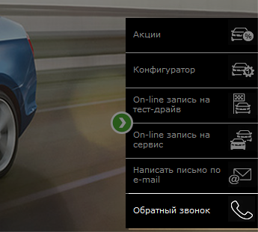

Статус формы | GA_category | GA_event | GA_label | YA_label
Клик по кнопке | CallbackForm | submit | URL достигнутой цели | CALLBACKFORMSUBMIT
Успешный сабмит | CallbackForm | success | URL достигнутой цели | CALLBACKFORMSUCCESS

- Запись на тест-драйв (боковое меню, верхнее меню и кнопка) http://slave.skoda-dws.ru/
+ кнопка в АВН http://slave.skoda-dws.ru/models/available_cars/5E54PX8E8E/
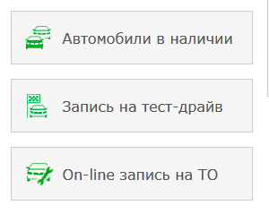
Статус формы | GA_category | GA_event | GA_label | YA_label
Клик по кнопке | TestdriveForm | submit | URL достигнутой цели | TESTDRIVEFORMSUBMIT
Успешный сабмит | TestdriveForm | success | URL достигнутой цели | TESTDRIVEFORMSUCCESS

- Запись на ТО/сервис (боковое меню и кнопка) http://slave.skoda-dws.ru/
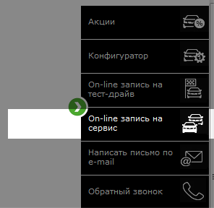

Статус формы | GA_category | GA_event | GA_label | YA_label
Клик по кнопке | MaintenanceForm | submit | URL достигнутой цели | MAINTENANCEFORMSUBMIT
Успешный сабмит | MaintenanceForm | success | URL достигнутой цели | MAINTENANCEFORMSUCCESS

- Написать письмо по e-mail (боковое меню и кнопка) http://slave.skoda-dws.ru/about/contacts/

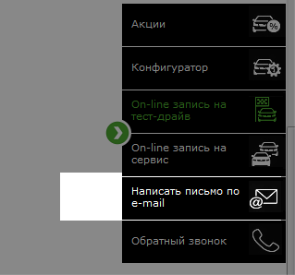
Статус формы | GA_category | GA_event | GA_label | YA_label
Клик по кнопке | EmailSendForm | submit | URL достигнутой цели | EMAILSENDFORMSUBMIT
Успешный сабмит | EmailSendForm | success | URL достигнутой цели | EMAILSENDFORMSUCCESS

- Переход на конфигуратор (боковое меню, верхнее меню и ссылка в подвале) http://slave.skoda-dws.ru/

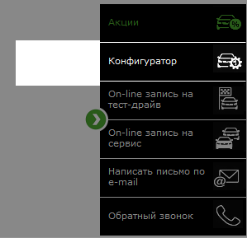
Статус формы | GA_category | GA_event | GA_label | YA_label
Клик по ссылке | GoToConfig | click | URL достигнутой цели | GOTOCONFIG

- Скачивание PDFников

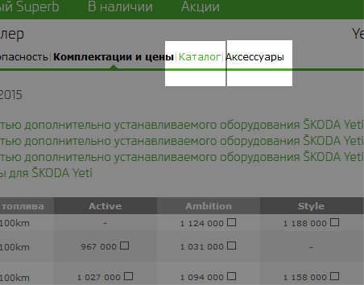
Статус формы | GA_category | GA_event | GA_label | YA_label
Клик по кнопке | PDF | Download |  | PDFDOWNLOAD

Страницы:
- Все прайсы со страниц моделей http://slave.skoda-dws.ru/models/yeti/pricelist/
- PDF-каталоги со страниц моделей (пункты Каталог и Аксессуары в верхнем меню) http://slave.skoda-dws.ru/models/yeti/adventure/
- Регламенты http://slave.skoda-dws.ru/service/maintenance/
- Брошюра http://slave.skoda-dws.ru/fleet/main/
- Диагностика авто с пробегом http://slave.skoda-dws.ru/das-weltauto/program/
- Лист диагностики http://slave.skoda-dws.ru/das-weltauto/advantages/
- Брошюра SKODA Fleet http://slave.skoda-dws.ru/fleet/useful-links/
- Обзоры http://slave.skoda-dws.ru/skoda-world/reviews/
- Посмотреть или скачать журнал http://slave.skoda-dws.ru/skoda-world/magazine/

- Форма «Вакансии» http://slave.skoda-dws.ru/about/vacancies/

Статус формы | GA_category | GA_event | GA_label | YA_label
Клик по кнопке | VacancyForm | submit | URL достигнутой цели | VACANCYFORMSUBMIT
Успешный сабмит | VacancyForm | success | URL достигнутой цели | VACANCYFORMSUCCESS

- Переход на промо «120 лет» (верхнее меню и кнопки на стейдже и в контенте) http://slave.skoda-dws.ru/skoda-world/120-years/

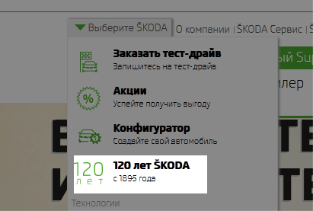
Статус формы | GA_category | GA_event | GA_label | YA_label
Клик по ссылке | GoToPromo | click | URL достигнутой цели | GOTOPROMO

- Зарезервировать авто в наличии (Раскрытая форма в контенте и кнопка) http://slave.skoda-dws.ru/
+ кнопка в АВН http://slave.skoda-dws.ru/models/available_cars/5E54PX8E8E/
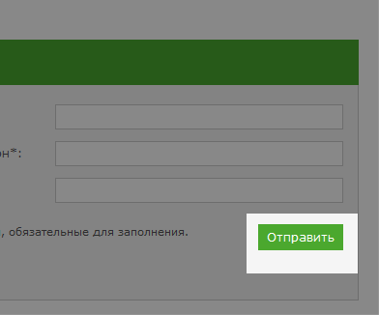
Статус формы | GA_category | GA_event | GA_label | YA_label
Открыта («Зарезервировать») | AvailNewCarOrderForm | open | URL достигнутой цели | AVAILNEWCARORDERFORMOPEN
Клик по кнопке | AvailNewCarOrderForm | submit | URL достигнутой цели | AVAILNEWCARORDERFORMSUBMIT
Успешный сабмит | AvailNewCarOrderForm | success | URL достигнутой цели | AVAILNEWCARORDERFORMSUCCESS

